Содержание и порядок выполнения лабораторных работ
Настоящие методические указания содержат семь лабораторных работ, охватывающих основные аспекты практического использования программы обработки электронных таблиц Microsoft Excel.
Описания лабораторных работ содержат краткие теоретические сведения по теме работы и перечень вопросов, которые следует изучить самостоятельно по специальной литературе либо по справочной системе самой программы.
Выполнение работы засчитывается студентам, успешно справившимся со всеми без исключения пунктами заданий, и способными дать подробные пояснения о способе их выполнения.
Файлы с результатами выполнения каждой лабораторной работы должны сохраняться на диске, так как для выполнения последующих работ используются файлы предыдущих.

Лабораторная работа № 1
Относительные, абсолютные и смешанные ссылки. Форматирование данных

Краткие теоретические сведения
Общие положения
Файлы Excel хранятся на диске в виде рабочих книг или шаблонов. Файлы рабочих книг имеют расширение .xls, файлы шаблонов - .xlt. Шаблоны служат заготовками для создания новых рабочих книг.
После запуска Microsoft Excel на экране отображается рабочая книга, содержащая три чистых рабочих листа (рис. 1). Столбцы рабочих листов обозначаются латинскими буквами: A, B, C, ..., строки – числами: 1, 2, 3, ... Ячейки, расположенные на пересечении соответствующих строк и столбцов, имеют координаты (адреса) вида: A5, C12, F31 и т.п.
Текущая ячейка выделяется жирным контуром, а ее координата (или имя, если его вписать в соответствующее поле листа вместо координаты) отображается над рабочим листом слева. Несколько правее координаты расположена строка формул. Именно в ней редактируется и отображается истинное содержимое текущей ячейки. В самой же ячейке может просматриваться не весь фактически содержащийся там текст, или отображаться округленное значение. Пустую ячейку может перекрывать текст, непомещающийся в соседней ячейке, и т.п.
Для выбора текущей ячейки, можно щелкнуть на ней мышкой, или воспользоваться клавишами перемещения курсора.
Создать имя ячейки можно также с помощью Диспетчера имен, а удалить – только с помощью Диспетчера имен.
Ввод информации в ячейки
Содержимым ячейки может являться:
- текст, например: Розничная цена, Товар, 300 у.е.;
- число, например: 253,3 или -78000 (в русской версии программы целая часть числа от десятичной дроби отделяется запятой. Кроме самого числа ячейка не должна содержать никаких посторонних символов, иначе ее содержимое будет восприниматься как текст);
- дата, например: 30.09.99, 1 дек 2001, 9 май, 12.98 (Если в дате отсутствует день или год, то первоначально Excel сам подставляет в них первое число месяца и текущий год. При вводе день от месяца и года можно отделять точкой или косой линией - / );
- время, например: 09:30, 15:55:12, 2:35,82 (Минуты от часов и секунд отделяются двоеточием. В формате, содержащем доли секунды, часы отсутствуют);
- дата и время, например, 30.09.99 15:25 (дата от времени отделяется пробелом);
- формула, например: =1,4*(M8-M9), =’Итоги 1999 г.’!Н5 + Смета!Е28.
Формулы всегда начинаются со знака =. Первая из вышеуказанных формул означает, что содержимое данной ячейки вычисляется как умноженная на 1,4 разность чисел, находящихся на этом же листе в ячейках М8 и М9. Упоминающиеся в формулах координаты ячеек или диапазонов называются ссылками. Ссылки на ячейки, расположенные на других рабочих листах, включают название листа, отделенное восклицательным знаком. Например, вторая формула означает, что содержимое данной ячейки вычисляется как сумма чисел в ячейке Н5 на листе под названием 'Итоги 1999 г.’ и ячейки Е28 на листе под названием Смета (если имя листа не содержит пробелов, то заключать его в кавычки необязательно).
При вводе формул ссылки можно вводить щелчком мышки на нужной ячейке или перемещением на нее курсора с помощью клавиатуры. Например, для ввода первой формулы можно набрать на клавиатуре =1,4*( , затем щелкнуть мышкой на ячейке М8, потом ввести минус, щелкнуть мышкой на ячейке М9 и ввести закрывающуюся скобку.
Ввод информации в ячейку завершается нажатием клавишей Enter или Tab:
- Enter вызывает переход к соседней нижней ячейке, что удобно при заполнении таблицы по столбцам;
- Tab вызывает переход к соседней правой ячейке, что удобно при заполнении таблицы по строкам.
Выделение области
Чтобы выполнить операцию над какой-либо группой ячеек, эту группу необходимо предварительно выделить. С помощью клавиатуры выделение осуществляется путем перемещения курсора при нажатой клавише Shift. С помощью мышки для этого нужно переместить курсор в один из углов этой области так, чтобы он приобрел форму широкого белого крестика, затем нажать клавишу мышки и отпустить ее в противоположном углу выделяемой области.
Перемещение, копирование и заполнение
Для перемещения содержимого ячеек необходимо подвести курсор к краю ячейки или выделенной области так, чтобы он приобрел форму стрелки. Затем нужно нажать клавишу мышки и отпустить ее там, куда нужно переместить содержимое ячеек.
Если во время описанной выше операции удерживать нажатой клавишу Ctrl, то содержимое будет не переноситься, а копироваться.
Перенос и копирование информации может осуществляться также через буфер обмена точно так же, как это делается в Word.

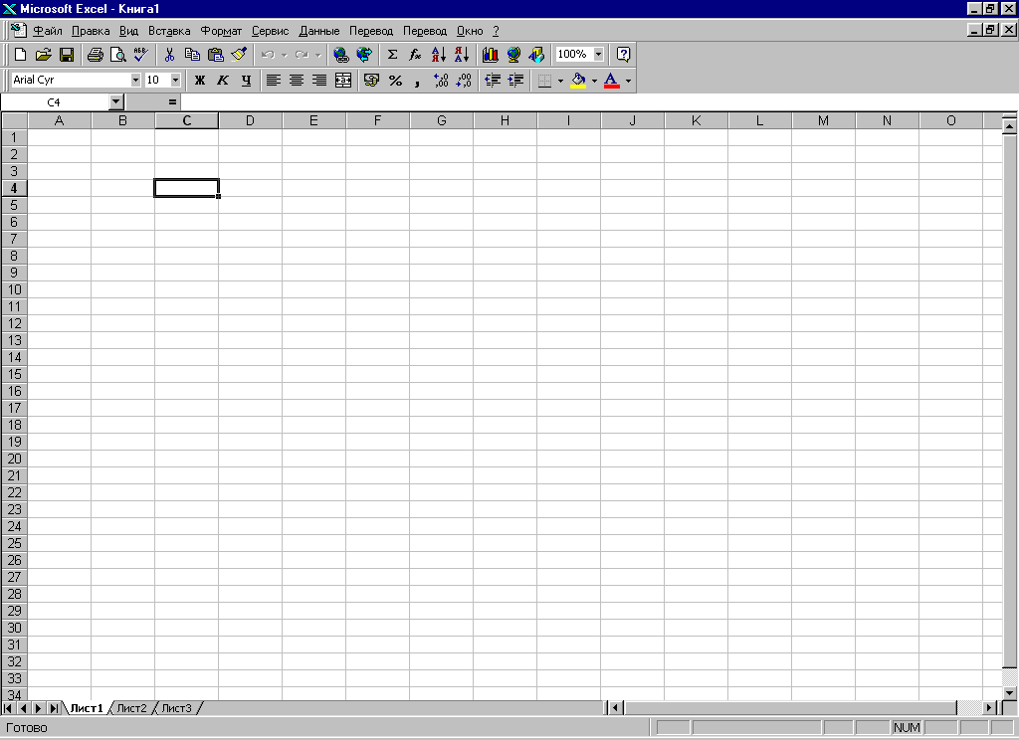
Рис. 1
Главное
меню
Панели
инструментов
Координата
текущей
ячейки
Строка
формул
Шкалы
Рабочий
лист
Корешки
рабочих
листов
Текущая
ячейка
Специфическим для Excel способом копирования является использование маркера заполнения. Этот способ очень удобен, когда содержимым некоторой ячейки нужно заполнить соседние с ней ячейки. Чтобы им воспользоваться, нужно перенести курсор в правый нижний угол ячейки или выделенной области так, чтобы он приобрел форму узкого черного крестика (это и есть маркер заполнения). Затем следует нажать левую клавишу мышки и отпустить ее в конце заполняемой области.
С помощью маркера заполнения можно выполнять и более сложные операции. Так, если, например, выделить две ячейки с числами 1 и 2, то в каждую последующую ячейку будет записываться число, равное содержимому предыдущей плюс разность между первыми двумя, то есть в последующих ячейках ряд чисел будет продолжен значениями 3, 4, 5 и т.д. Аналогично, если записать в первые две ячейки числа 1 и 3, то этот ряд будет продолжен значениями 5, 7 ,9...; даты 24.02.99 и 26.02.99 будут продолжены значениями 5, 7 ,9...; а записи глава 1, глава 2 - записями глава 3, глава 4 и т.д.
Особенности копирования формул. Относительные, абсолютные и смешанные ссылки
Копируя формулы, следует учитывать, что ссылки вида А5, С12 являются относительными. Они задают координаты ячеек относительно той ячейки, которая содержит эти ссылки. Если, например, формула =А5*В5 записана в ячейке С5, то это означает, что число в данной ячейке будет вычисляться как произведение двух соседних ячеек, расположенных непосредственно слева от нее. Поэтому, если скопировать эту формулу в ячейку С6, то там она примет вид =А6*В6, а в ячейке G1 та же формула будет выглядеть как=E1*F1.
В тех случаях, когда при копировании формул координата строки или столбца должна оставаться неизменной, перед ними указывается символ $. Например, ссылка $В$7 называется абсолютной, поскольку при ее копировании ни координата столбца, ни координата строки изменяться не будут и ссылка всюду будет выглядеть как $В$7.
В смешанных ссылках зафиксирована только одна из координат, например, в ссылке $C12 столбец С остается фиксированным, а номер строки может изменяться, а в ссылке А$9 строка 9 остается фиксированной, но может изменяться столбец.
Щелчком мышки по ячейке первоначально вводится относительная ссылка. Для ее преобразования в абсолютную или смешанную, нужно нажимать клавишу F4 до тех пор, пока символы $ не примут требуемое расположение.
Работая с Excel, всегда следует помнить, что форматирование информации служит не только для придания ей более красивого и удобного для восприятия вида. Всё, что мы видим в ячейке, определяется не только содержимым ячеек, но и их форматом. Например, число в ячейке может выглядеть как 6, хотя его настоящее значение равно 5,72. Просто в данном формате не предусмотрен вывод дробных знаков, и мы видим результат округления.

Самостоятельно изучите темы:
- Присвоение имен ячейкам и диапазонам и использование имен.
- Обозначение диапазонов ячеек.
- Форматирование данных.
- Условное форматирование.
- Закрепление областей.

Контрольные вопросы
- Что такое рабочая книга, рабочий лист, строка формул?
- Какие типы данных могут быть введены в ячейки, и по каким признакам можно различить тип данных?
- Что такое относительные, абсолютные и смешанные ссылки и как они вводятся?
- Как выделить диапазон ячеек и как обозначается ссылка на него в формуле?
- Как выделить несколько несмежных диапазонов?
- Как выделить все ячейки строки, столбца, рабочего листа?
- Как выделить трехмерный диапазон ячеек (т.е. диапазон, содержащий ячейки с одноименными координатами на разных рабочих листах)?
- Как осуществляется перемещение и копирование данных?
- Что такое маркер заполнения и как он используется?
- Как выполняется перемещение, копирование, удаление и переименование рабочих листов?
- Как задается тип формата данных (общий, числовой, денежный, дата и др.)?
- Как задать количество отображаемых знаков в дробной части числа?
- Как отображается число и текст, если размер ячейки для них является недостаточным?
- Какими способами можно регулировать размеры ячеек?
- Как можно объединить несколько ячеек в одну и отменить это объединение?
- Как можно задать выравнивание и ориентацию текста?
- Как задать способ обрамления ячеек (сетку)?
- Что такое копирование формата и как оно осуществляется?
- Что такое условное форматирование и как оно осуществляется?
- Что такое закрепление областей, как и для чего оно выполняется?

Задание для выполнения
- Заполните показанный на рис. 2 рабочий лист следующими данными:
- Ч1, Ч2, Ч3, Ч4 – произвольные числа;
- текст Т1 – произвольные наименования помещений;
- формула Ф1 – произведение чисел Ч3 и Ч4 в той же строке;
- формула Ф2 – произведение Ф1 из той же строки на Ч1 и Ч2;
- формула Ф3 – сумма всех значений Ф1 в столбце;
- формула Ф4 – сумма всех значений Ф2 в столбце;
Таблица должна содержать не менее 6 строк и не иметь пустых столбцов.
- Отрегулируйте ширину столбцов таблицы.
- Введите в первую строку таблицы формулу Ф1 для расчета площади помещения, а затем, с помощью маркера заполнения, скопируйте эту формулу во все ячейки столбца "Площадь".
- Введите во вторую строку таблицы формулу Ф2 для расчета стоимости аренды, обратив внимание на необходимость использования абсолютных ссылок на ячейки, содержащие числа Ч1 и Ч2.
- С помощью маркера заполнения, скопируйте эту формулу во все ячейки столбца "Стоимость аренды".
- В первые две строки столбца "№ п/п" введите цифры 1 и 2. Выделите эти две ячейки, и с помощью маркера заполнения получите в следующих строках числа 3, 4, 5, ...
- С помощью кнопки Автосуммирование определите общую арендуемую площадь и стоимость аренды.
- Присвойте имена Стоимость_метра и Курс_доллара ячейкам, содержащим числа Ч1 и Ч2. Измените формулу Ф2, заменив ссылки на координаты этих ячеек ссылками на их имена.
- Установите в какой-либо ячейке, содержащей стоимость, два разряда для десятичной дроби числа. С помощью кнопки Копирование формата установите такое же число дробных разрядов во всех остальных ячейках, содержащих стоимости.
- Выполните закрепление областей так, чтобы шапка и первый столбец таблицы всегда оставались в поле зрения.
- Выделите ячейки таблицы и выберите в меню Формат опцию Автоформат, а затем один из вариантов форматирования таблицы.
- Завершите форматирование таблицы вручную, выделив полужирным шрифтом строку с итоговыми данными и отобразив сетку таблицы.
- Примените для некоторых ячеек условное форматирование. Например, задайте формат, обеспечивающий отображение красным цветом чисел, значения которых превышает установленную вами величину.
- Сохраните полученный файл на диске.
Расчет стоимости аренды

Стоимость аренды | Ч1 | у.е. за м.кв. |  | Курс USD | Ч2

№ п/п | Помещение | Длина | Ширина | Площадь | Стоимость
1 | Т1 | Ч3 | Ч4 | Ф1 | Ф2
2 | Т1 | Ч3 | Ч4 | Ф1 | Ф2
... | ... | ... | ... | ... | ...
 | Итого |  |  | Ф3 | Ф4
Рис. 2

Лабораторная работа № 2
Данные в формате даты и времени. Использование функций в формулах

Краткие теоретические сведения
В Excel все даты, начиная с 1 января 1900 г., пронумерованы последовательностью натуральных чисел: 1.01.1900 = 1, 2.01.1900 = 2, 1.02.1900 = 32, 01.01.2000 = 36526, и т.д. Поэтому прибавление к дате числа Х означает увеличение даты на Х дней, а разность дат дает число дней между этими датами, например: 29.08.97 + 4 = 2.09.97, 2.01.98 - 30.12.97 = 3.
Если целым числам соответствуют даты, то дробям – время суток. Поскольку час - это 1/24 суток, то: 0,5 = 12:00, 0,25 = 6:00, 2,75 = 2.01.1900 18:00. Таким образом, дата и время рассматриваются в Excel как обычные числа, только представленные в специфическом формате. Следовательно, все операции с числами применимы и для данных типа даты и времени, например: 1:14:30 + 2:50:30 = 4:05:00..
Не следует забывать, что если результат этого сложения перевести в числовой формат, то получим время, выраженное в сутках: 4:05:00 = 0,170138889 суток. Результат в часах получим, умножив последнее число на 24: 0,170138889*24 = 4,083333333 часа.
Приведем типичный пример проблем с форматом, который часто ставит в тупик новичков. Предположим, что при вводе числа 4,5 вы по ошибке использовали в качестве разделителя точку вместо запятой: 4.5. Такое значение воспринимается Excel как дата - четвертое мая. Поняв это, вы вводите правильное значение 4,5, но, к удивлению, замечаете, что теперь вместо 4,5 в этой ячейке содержится 04.01.1900 12:00:00...
Объясняется всё очень просто. Дело в том, что, когда вы ошибочно ввели 4.5, в ячейке автоматически установился формат даты. После ввода 4,5 значение числа в ячейке изменилось, но формат даты остался. Наблюдаемое значение 04.01.1900 12:00:00 – это и есть 4,5, но только в формате даты (4,5 суток, считая от 0 часов 1 января 1900 г.). Таким образом, всё, что нужно для исправления ошибки – это заменить в этой ячейке формат даты общим или числовым форматом.
Нужно отметить, что разделители, используемые по умолчанию для чисел, а также для значений дат и времени, зависят от региональных настроек операционной системы и могут быть изменены через соответствующее меню в Панели управления Windows. Важно понимать отличие и не путать то, как Excel воспринимает вводимую пользователем в ячейку информацию (это зависит от установленных в региональных настройках разделителей, например, 4.5 воспринимается как дата, если точка используется как разделитель в формате даты, но будет воспринято как число, если в региональных настройках установить точку в качестве разделителя целой и дробной части числа) и как Excel отображает содержащуюся в ячейке информацию (это зависит от установленных в меню Формат ячейки параметров, например, 4.5 будет отображено как 5, если выбран такой формат ячейки, который не предусматривает вывод дробных знаков).
Отрицательные значения не могут быть представлены в формате даты и времени.

Самостоятельно изучите тему:
Использование функций в формулах.

Контрольные вопросы
- Как в Excel представляются даты и время?
- Какие действия можно выполнять с данными в формате даты и времени?
- Как используются функции в формулах?
- Какие функции Excel вы знаете?

Задание для выполнения
- В соответствии с рис. 3 составьте рабочий лист для расчета стоимости проката оборудования, где:
- Т1, Ч1, ДВ1, ДВ2 – произвольные наименования (не менее 6 позиций), числовые значения и значения даты и времени.
- Расчетные формулы: Ф1=(ДВ2-ДВ1)*24; Ф2=Ч1*Ф1;
- Ф3 рассчитывается как округленное до целого числа значение ДВ2 плюс 10. Здесь предполагается, что оплата должна производиться в течение 10 дней после возврата оборудования. Округление осуществляется для того, чтобы при начислении пени учитывать только дни, а не часы просрочки платежа.
- Дату фактической оплаты Д1 в некоторых позициях введите с превышением срока, рассчитанного в графе "Оплатить до", в других – без.
- Для расчета пени вы должны применить в формуле Ф4 функцию ЕСЛИ() так, чтобы при своевременной оплате пеня равнялась нулю, а в случае просрочки – Ф2*(Д1-Ф3)*1%.
- Ф5=Ф2+Ф4, а Ф6, Ф7 и Ф8 рассчитываются как суммы значений в соответствующих столбцах.
- Выполните закрепление областей так, чтобы шапка таблицы и наименования оборудования всегда оставались в поле зрения.
- Сохраните созданный файл на диске.

Расчет стоимости услуг проката
№ п/п | Наименование | Стоимость 1 часа проката | Дата и время выдачи | Дата и время возврата | Количество часов проката | Стоимость проката | Оплатить до | Фактическая дата оплаты | Пеня (1% в сутки) | Всего
1 | Т1 | Ч1 | ДВ1 | ДВ2 | Ф1 | Ф2 | Ф3 | Д1 | Ф4 | Ф5
2 | Т1 | Ч1 | ДВ1 | ДВ2 | Ф1 | Ф2 | Ф3 | Д1 | Ф4 | Ф5
... | ... | ... | ... | ... | ... | ... | ... | ... | ... | ...
Итого |  |  |  |  |  | Ф6 |  |  | Ф7 | Ф8
Рис. 3

Лабораторная работа № 3
Фильтрация данных

Краткие теоретические сведения
При решении многих задач возникает потребность осуществлять фильтрацию данных, то есть отображать и обрабатывать не все строки, имеющиеся в таблице, а только те, которые удовлетворяют определенным условиям.
Excel имеет два средства для фильтрации данных – автофильтр и расширенный фильтр.
Чтобы установить автофильтр, следует поместить курсор внутрь таблицы и выбрать в меню Данные опции Фильтр и Автофильтр. В результате возле заголовков столбцов появятся кнопки разворачивающихся списков, из которых можно выбрать следующие опции:
- (Все) - снимает фильтр с данного столбца и обеспечивает вывод строк с любыми значениями в данном столбце;
- (Первые 10...) – позволяет отфильтровать заданное количество или заданный процент наибольших или наименьших элементов данного столбца;
- (Условие...) позволяет задать одно или два условия фильтрации в форме равенства или неравенства. Если условий два, то их можно связать логической операцией ИЛИ либо И. В первом случае будут отфильтрованы строки, для которых выполняется хотя бы одно из условий, во втором требуется выполнение обоих условий одновременно.
- В списке содержатся также все значения данных, присутствующие в данном столбце. Выбор такой опции приводит к тому, что через фильтр пройдут только строки с избранным значением.
Для снятия автофильтра нужно выполнить те же действия, что и при его установке.
Чтобы использовать расширенный фильтр, нужно создать вспомогательную таблицу, имеющую такую же шапку, что и шапка исходной таблицы, подлежащей фильтрованию. Для этого удобней всего просто скопировать шапку исходной таблицы.
Если поместить во вспомогательную таблицу какое-либо значение, то в исходной таблице будут видны только те строки, которые содержат указанное значение в одноименном столбце.
В ячейки вспомогательной таблицы можно включать и неравенства. Например, выражение <100 обеспечит фильтрацию чисел, меньших ста.
Если строка вспомогательной таблицы содержит несколько заполненных ячеек, то все задаваемые ими условия должны выполняться одновременно. Если во вспомогательной таблице заполнены несколько строк, то через фильтр пройдут данные, удовлетворяющие условиям хотя бы одной из них.
Для наложения расширенного фильтра необходимо поместить курсор внутри основной таблицы и выбрать в меню Данные опции Фильтр и Расширенный фильтр. При этом в поле Исходный диапазон (рис. 4) будет автоматически занесен диапазон ячеек, занимаемых исходной таблицей. Для занесения диапазона ячеек, занимаемых вспомогательной таблицей, в поле Диапазон условий, нужно установить курсор в это поле, а затем выделить мышкой указанный диапазон, включая шапку.
При желании, можно задать также диапазон ячеек, куда следует помещать результаты фильтрации, если вы не хотите фильтровать список на месте. Имеется также возможность отображать в результатах только уникальные записи. То есть, если таблица содержит множество повторяющихся записей, то результат будет содержать только по одному экземпляру от каждой.
Для снятия расширенного фильтра нужно выбрать в меню Данные опции Фильтр и Отобразить все.

Контрольные вопросы
- Как устанавливается и снимается автофильтр?
- Как пользоваться автофильтром?
- Как устанавливается и снимается расширенный фильтр?
- Чем расширенный фильтр превышает возможности автофильтра?

Задание для выполнения
- Заполните 25-30 строк в рабочем листе, показанном на рис. 7, где Ч1 - Ч5 – соответствующие числовые значения, Т1 – наименования 4-5 районов, формула Ф1=Ч5/Ч2. Учитывая, что наименования районов, количество комнат и другие параметры квартир могут повторяться, для ускорения заполнения, постарайтесь побольше копировать содержимое ячеек, но не копируйте всю строку целиком, чтобы в каждом районе присутствовали квартиры с различными значениями этих параметров.
- Скопируйте содержимое данной таблицы на 2 других рабочих листа.
- На первом листе установите автофильтр и с его помощью поэкспериментируйте с поиском квартир с заданными параметрами, например: трехкомнатная, в Дарницком районе, с кухней на менее 8 м.кв., ценой в заданном диапазоне и т.п.
- На втором рабочем листе с помощью автофильтра поэкспериментируйте с выводом списка самых дорогих и самых дешевых квартир.
- На третьем рабочем листе установите расширенный фильтр, и с его помощью поэкспериментируйте с поиском квартир по нескольким критериям одновременно, например: или любая однокомнатная в Печерском районе, или двухкомнатная в любом районе с ценой не выше заданной, или любое жилье с самой низкой стоимостью квадратного метра.
- Сохраните созданный файл на диске.
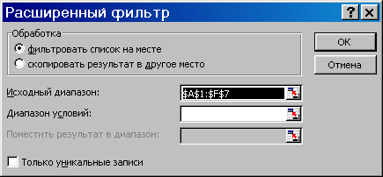
Рис. 4

Количество комнат | Район | Площадь общая | Площадь полезная | Площадь кухни | Цена квартиры | Цена за м.кв.
Ч1 | Т1 | Ч2 | Ч3 | Ч4 | Ч5 | Ф1
Ч1 | Т1 | Ч2 | Ч3 | Ч4 | Ч5 | Ф1
... | ... | ... | ... | ... | ... | ...
Рис. 5

Лабораторная работа № 4
Сортировка данных. Подведение итогов. Сводные таблицы

Краткие теоретические сведения
Сортировкой называют переупорядочение данных, при котором значения выбранных вами полей (их называют ключевыми полями или ключами) располагаются:
- числа - по возрастанию или убыванию,
- тексты - в алфавитном порядке (прямом или обратном),
- даты и время - в хронологическом порядке (прямом или обратном).
Для сортировки данных важно правильно выделить область, которую предстоит сортировать. Если перед выбором меню Сортировка поместить курсор внутрь таблицы, то Excel автоматически выделит все ее строки и столбцы. Если же выделить только часть таблицы, то и сортировка произойдет только в выделенной области.
Например, если вы включите в подлежащую сортировке область столбец с фамилиями сотрудников, но не включите в него столбец с суммами причитающихся им выплат, то фамилии будут переупорядочены, а суммы выплат останутся неподвижными в прежних ячейках. Так можно испортить данные, на ввод которых было затрачено значительное время. Исправить ошибку можно, если сразу после неправильной сортировки нажать кнопку отмены, или закрыть файл без сохранения внесенных изменений на диске.
Для выполнения сортировки следует поместить курсор внутрь таблицы или выделить подлежащий сортировке диапазон ячеек, а затем выбрать меню Данные опцию Сортировка. В результате не экране появится окно, показанное на рис. 6.
Если вы желаете сортировать столбцы (а не строки, как это делается по умолчанию), то сообщите об этом программе, щелкнув в появившемся окне на кнопке Параметры. Там же можно задать режим, обеспечивающий сортировку названий месяцев и дней недели не в алфавитном, а в хронологическом порядке.
Обычно Excel считает первую строку шапкой таблицы, которая сортировке не подлежит. Если же шапка у таблицы отсутствует, и ее первая строка подлежит сортировке наравне с остальными, то в окне сортировки следует выбрать: Идентифицировать поля по обозначениям столбцов листа.
В графе Сортировать по, выберите заголовок столбца, по которому будет выполняться сортировка, либо его буквенное обозначение (если таблица не имеет шапки), а также направление сортировки: по возрастанию или убыванию.
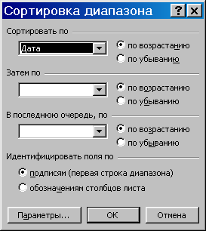
Рис. 6
Записи, содержащие одинаковые значения ключевого поля, в свою очередь, могут быть отсортированы по второму ключевому полю, если вы заполните графу Затем по. Например, при сортировке персонала записи с одинаковыми фамилиями сортируются по именам. Аналогично, записи, содержащие одинаковые значения в двух первых ключевых полях, можно подвергнуть сортировке, указав третье ключевое поле в графе В последнюю очередь по. Например, если совпадают и фамилия, и имя, то сортировка осуществляется по отчествам.
Для выполнения сортировки с выбранными параметрами, щелкните мышкой на кнопке ОК.
Подведение итогов можно выполнять только после выполнения соответствующей сортировки данных. Если, например, вам нужно подвести итоги по датам с промежуточными итогами по товарам, то и сортировка должна выполняться в первую очередь по датам, во вторую – по товарам.
Сортировка необходима потому, что строки с итогами добавляются там, где происходит изменение значения данных. Например, итог по дате добавляется там, где происходит изменение даты. Поэтому значения, по которым подводится итог, должны группироваться вместе, а не быть разбросанными по таблице.
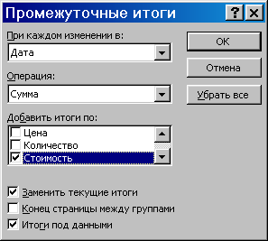
Рис. 7
Закончив сортировку, и выбрав в меню Данные пункт Итоги, на экран выводится окно (рис. 7), в котором следует ответить на следующие вопросы:
- Где следует добавлять строки с итогами? Если, например, мы выберем здесь Дата или Товар, то строка итогов будет появляться всякий раз при изменении даты или наименования товара соответственно.
- Как следует подводить итог? Чаще всего итог - это просто сумма значений в столбце. Но вместо суммы можно выбрать, например, среднее арифметическое, максимальное или минимальное значение и т.п.
- В каких столбцах следует подводить итог? Здесь следует отметить наименования столбцов, в которых следует производить вычисления суммы, среднего и т.п.
- Нужно ли удалять все старые итоги перед выводом новых? Если вы откажетесь от удаления, то новые итоги будут добавляться к ранее сформированным. Это позволяет выводить несколько разных итогов одновременно, например, к ранее вычисленным суммам добавить еще и среднее и т.п.
- Нужно ли после вывода каждой строки с итогами переходить на новую страницу?
- Где нужно размещать строки с итогами? (под соответствующими группами строк данных или над ними).
Указав нужные параметры, щелкните мышкой на кнопке ОК, и в вашей таблице добавятся строки с итогами.
Если же вам нужно подвести итоги по нескольким полям (например, и по дате, и по товару), то вышеуказанные (после сортировки) действия нужно повторить соответствующее количество раз, меняя название поля, для которого подводятся итоги, в строке При каждом изменении в. При этом, естественно, нужно убрать галочку Заменить текущие итоги, в этом случае иерархически отобразятся итоги по нескольким полям.
Слева от таблицы с итогами отображаются символы структуры – кнопки с изображениями знаков плюс и минус. Пользуясь ими можно скрыть детали данных, оставив только их итоги, или снова восстановить отображение деталей.
Если таблица содержит промежуточные итоги различных уровней детализации, то удобно пользоваться также расположенными в левом верхнем углу кнопками с изображениями цифр. Кнопка с цифрой 1 обеспечивает вывод только общего итога, скрывая все данные таблицы и все промежуточные итоги. Кнопка 2 добавляет промежуточные итоги следующего уровня детализации и т.д. Кнопка с наибольшей цифрой обеспечивает вывод всех имеющихся в таблице исходных данных со всеми промежуточными итогами.
Сводные таблицы являются еще одним средством подведения итогов. Чтобы построить сводную таблицу, поместите курсор внутри базы данных, выберите в меню Данные опцию Сводные таблицы и дайте ответы на вопросы программы:
- Откуда взять исходные данные для построения сводной таблицы? Здесь вы выберите опцию В списке или базе данных Microsoft Excel.
- Какой диапазон ячеек содержит исходные данные для построения сводной таблицы? Здесь вы либо соглашаетесь с диапазоном, предложенным программой, либо уточняете его.
- Какой должна быть структура сводной таблицы? Здесь следует с помощью мышки перетащить кнопки с изображением заголовков столбцов исходной базы данных на соответствующие позиции сводной таблицы. Например, для выполнения задания 6, кнопку Товар следует переместить в позицию Строка, кнопку Продавец – в позицию Столбец, кнопку Стоимость - в позицию Данные, а кнопку Дата – в позицию Страница (рис. 8). Обычно в позиции Данные кнопка, соответствующая числовым данным исходной таблицы, приобретает вид Сумма по полю... Но помимо суммы, сводная таблица позволяет вычислять и многие другие итоги: среднее, минимум, максимум и т.д. Чтобы изменить способ вычисления итога, следует выполнить двойной щелчок на кнопке в позиции Данные и выбрать нужный способ подведения итога.
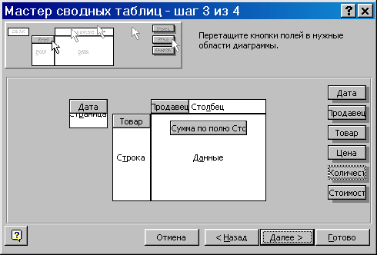
Рис. 8
- Где следует размесить построенную сводную таблицу? Здесь имеется возможность выбора между новым рабочим листом и листом, содержащим исходную базу данных.
Уже после построения таблицы, ее структура, формат данных и другие параметры могут быть скорректированы при помощи кнопок на панели инструментов Сводные таблицы.

Самостоятельно изучите тему:
Создание и использование макросов.

Контрольные вопросы
- Как осуществляется сортировка данных в Excel?
- Какие параметры можно задать перед началом сортировки?
- Как должны быть отсортированы данные перед подведением итогов и почему?
- Как осуществляется подведение итогов?
- Что такое символы структуры и как ими пользоваться?
- Что такое макросы? Как записать и выполнить макрос?
- Что в Excel называют базой данных?
- Как осуществляется построение сводной таблицы?
- Как изменить структуру сводной таблицы после ее создания?

Задание для выполнения
- Заполните рабочий лист данными о реализации товаров согласно образцу, приведенному на рис. 9, где Д1- дата продажи, Т1 – фамилия продавца, Т2 – наименование товара, Ч1, Ч2 - его цена и количество, формула Ф1=Ч1*Ч2. Таблица должна содержать 20-30 строк, но в них должно упоминаться только 3 – 4 даты, 3 – 4 фамилии продавцов и 4 – 5 наименований товаров. Таким образом, даты, фамилии продавцов и наименования товаров должны повторяться, но в разных сочетаниях.
Дата | Продавец | Товар | Цена | Количество | Стоимость
Д1 | Т1 | Т2 | Ч1 | Ч2 | Ф1
Д1 | Т1 | Т2 | Ч1 | Ч2 | Ф1
... | ... | ... | ... | ... | ...
Рис. 9
- Скопируйте содержимое данной таблицы еще на два рабочих листа.
- На первом листе выполните сортировку записей в порядке убывания стоимости продаж.
- На втором рабочем листе выполните необходимую сортировку и подведение итогов продаж по датам с промежуточными итогами по товарам.
- На третьем рабочем листе выполните необходимую сортировку и подведение итогов продаж по товарам с промежуточными итогами по продавцам.
- Постройте сводную таблицу, в которой в строках указаны наименования товаров, в столбцах – фамилии продавцов, а на пересечении строки и столбца – суммарная стоимость данного товара, проданного данным продавцом. Таблица должна обеспечивать вывод информации за весь период и за каждую дату в отдельности.
- Постройте сводную таблицу, в которой в строках указаны наименования товаров, в столбцах – даты продажи, а на пересечении строки и столбца – суммарная стоимость данного товара, проданного в этот день. Таблица должна обеспечивать вывод информации по всем продавцам и для каждого продавца в отдельности.
- Запишите в макрос процесс создания сводной таблицы или процесс сортировки и подведения итогов, а затем выполните этот макрос.
- Сохраните созданный файл на диске.

Лабораторная работа № 5
Консолидация данных

Краткие теоретические сведения
На практике очень часто возникает потребность подведения итогов по данным, расположенным на разных рабочих листах. Пусть, например, имеется 12 рабочих листов, расположенных в одном или нескольких файлах, каждый из которых содержит сведения о деятельности предприятия за месяц. На основе этих данных нужно создать новый рабочий лист, где бы подводились итоги деятельности за год. Подобные задачи можно легко решить, воспользовавшись опцией Консолидация из меню Данные. Она позволяет просуммировать или как-то иначе подытожить содержимое соответствующих ячеек рабочих листов с исходными данными.
Соответствие между ячейками может устанавливаться либо по их расположению на рабочем листе (например, будут просуммированы левые верхние ячейки всех листов и т.д.), либо по наименованиям строк и столбцов, в которых находятся ячейки. Например, содержимое ячейки, находящейся на пересечении столбца Затраты и строки Реклама, будет просуммировано с содержимым одноименных ячеек других рабочих листов независимо от того, где эти ячейки расположены.
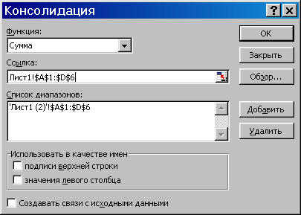
Рис. 10
Чтобы выполнить консолидацию, необходимо перейти на новый рабочий лист, где предполагается размещение итоговых данных, и выбрать в меню Данные опцию Консолидация. При этом на экране появится окно, показанное на рис. 10.
В графе Функция следует указать способ подведения итогов. Обычно там устанавливается опция Сумма, но можно задать и другой способ подведения итогов: Количество значений, Среднее, Максимум, Минимум и т.п.
В графу Ссылка один за другим вводят диапазоны ячеек, подлежащие консолидации. Для этого следует перейти на нужный рабочий лист, выделить диапазон ячеек мышкой и нажать кнопку Добавить. В результате данный диапазон будет занесен в Список диапазонов.
Если соответствия между ячейками устанавливаются по наименованиям строк и столбцов, то ячейки с этими наименованиями следует включить в выделяемые диапазоны. Если же соответствия устанавливаются по расположению ячеек, то в выделяемый диапазон включаются только сами ячейки, а наименования строк и столбцов в итоговую таблицу следует скопировать из одного из рабочих листов.
После ввода всех диапазонов, перед нажатием кнопки ОК, в нижней части окна следует отметить нужно ли при консолидации учитывать наименования строк и столбцов исходных таблиц, а также нужно ли устанавливать связь с этими рабочими листами. Если вы установите такую связь, то в итоговой таблице будет создана структура, в которой можно будет увидеть и исходные данные, и результат их консолидации.

Контрольные вопросы
- Что такое консолидация и для чего она используется?
- Как устанавливается соответствие между ячейками при консолидации?
- Как выполнить консолидацию?

Задание для выполнения
- Создайте в рабочей книге october таблицу согласно образцу, показанному на рис.11, где Т1 – наименования товаров, Т2 – фамилии продавцов, Ч1 – стоимость данного товара, проданного данным продавцом. Для этого скопируйте в буфер обмена первую сводную таблицу, созданную в лабораторной работе № 4, и выполните Специальную вставку, скопировав в файл october не саму сводную таблицу, а только содержащиеся в ней значения.
 | Т2 | Т2 | Т2 | ...
Т1 | Ч1 | Ч1 | Ч1 | ...
Т1 | Ч1 | Ч1 | Ч1 | ...
Т1 | Ч1 | Ч1 | Ч1 | ...
... | ... | ... | ... | ...
Рис. 11
- Создайте еще два файла рабочих книг и дайте им имена november и december.
- Рабочий лист, содержащий данную таблицу, скопируйте (путем перетаскивания с помощью мышки) из файла october в файлы november и december.
- Внесите произвольные изменения в числовые значения Ч1 файлов november и december, чтобы данные за ноябрь и декабрь несколько отличались от октябрьских.
- На отдельном рабочем листе файла december выполните консолидацию данных с октября по декабрь, установив соответствия между ячейками по их расположению в таблице.
- Внесите некоторые изменения в структуру таблиц в файлах november и december, добавив новые, или удалив имеющиеся, или изменив расположение строк и столбцов Т1, Т2.
- На следующем рабочем листе файла december выполните консолидацию данных с октября по декабрь, установив соответствия между ячейками по наименованиям строк и столбцов.
- Сохраните на диске все созданные файлы.

Лабораторная работа № 6
Подстановка и подбор значений. Защита, проверка и скрытие информации

Краткие теоретические сведения
На практике часто возникает потребность выполнить расчеты для нескольких вариантов наборов исходных данных, которые в Excel называются Сценариями. Чтобы упростить подстановку исходных данных, соответствующих различным сценариям, программа содержит в меню Сервис опцию Сценарии.
При выборе этой опции на экран выводится окно Диспетчера сценариев, общий вид которого показан на рис. 12. С помощью кнопки Добавить можно создать новый сценарий, указав в соответствующих графах (рис. 13) его имя и список изменяемых ячеек, а затем и сами значения ячеек (рис. 14). Для подстановки этих значений в рабочий лист, следует выбрать имеющийся в списке сценарий и нажать кнопку Вывести.
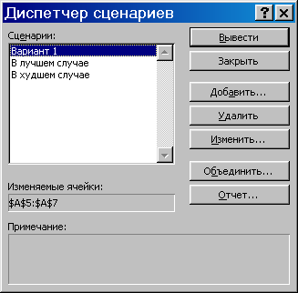
Рис. 12
В окне Диспетчера сценариев имеются также кнопки для изменения, удаления и объединения сценариев, а также кнопка вывода отчета. В отчете в форме структуры или в форме сводной таблицы показано, какие значения приобретают выбранные вами ячейки результата, если исходные данные имеют значения, содержащиеся во всех сценариях.
Опция Подбор параметра из меню Сервис дает возможность подобрать нужное числовое значение в избранной ячейке, варьируя значением в другой, влияющей на нее ячейке. Чтобы воспользоваться этой функцией, достаточно указать координату и желаемое значение этой ячейки, а также координату ячейки, значение в которой нужно изменять (рис. 15).
Защита рабочих книг Excel от несанкционированного использования или изменения осуществляется с помощью паролей, задаваемых во время записи файла на диск, точно так же, как это делается с документами Word. Но иногда требуется защитить не весь файл, а только его отдельные элементы. Для этого в меню Сервис используется опция Защита, содержащая уточняющие опции, в частности:
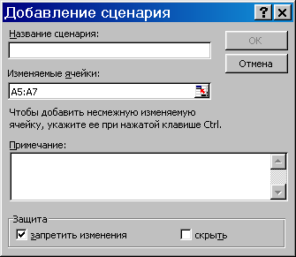
Рис. 13
Защитить лист... – позволяет по выбору защитить лист в отношении содержимого ячеек, объектов и сценариев. Защита от изменения содержимого устанавливается для всех ячеек листа, кроме тех, с которых предварительно был снят признак защищаемой ячейки на закладке Защита в меню Формат/Ячейки.
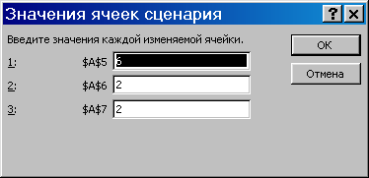
Рис. 14
Защитить книгу... – позволяет по выбору защитить книгу в отношении ее структуры (запрет удалять, добавлять и перемещать рабочие листы) и окон (запрет изменять размеры и расположение окон).
Скрытие информации обычно осуществляется для того, чтобы временно убрать с рабочего листа какую-либо необходимую для расчетов, но нежелательную для вывода информацию. Для скрытия строк (столбцов) необходимо выделить эти строки (столбцы) и выбрать в меню Формат / Строки (Столбцы) / Скрыть. Чтобы восстановить скрытую строку (столбец), нужно выделить те строки (столбцы), между которыми находятся скрытые, и выбрать в меню Формат / Строки (Столбцы) / Отобразить.
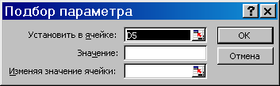
Рис. 15
Поскольку скрыть можно только целую строку или столбец, а не их часть, то для предотвращения вывода на печать содержимого отдельных ячеек, можно порекомендовать, например, задать для них цвет символов, совпадающий с цветом фона. При этом содержимое этих ячеек по-прежнему можно будет видеть на экране в строке формул.

Контрольные вопросы
- Для чего используются сценарии?
- Как создать и как подставить в таблицу значения, описанные в сценарии?
- Как создать отчет по результатам подстановки?
- Для чего используется подбор параметра, и как он осуществляется?
- Как устанавливается защита от изменения содержимого ячеек?
- Как сделать, чтобы после установки защиты ввод в некоторые ячейки был разрешен?
- Какие возможности предоставляет опция Защитить книгу?
- Как предусмотреть проверку вводимых данных на допустимость?
- Для чего и как выполняется скрытие информации?
- Как возобновить вывод скрытых строк и столбцов?

Задание для выполнения
- Составьте 2 - 3 сценария для подстановки значений Ч2 в таблицу на рис. 2, и воспользуйтесь ими.
- Сформируйте отчет о том, каким будет результат в ячейках Ф2 для всех значений исходных данных Ч2, указанных в сценариях.
- Пользуясь функцией Подбор параметра, найдите такие значения Ч2, при которых в ячейках Ф2 будут установлены желаемые вами значения.
- Установите для ячейки Ч2 дополнительную проверку, позволяющую вводить в эти ячейки только числа в указанном вами диапазоне. Предусмотрите вывод соответствующего сообщения, если это условие будет нарушено, и проверьте, как работает эта проверка.
- Защитите от изменений в таблице на рис. 2 все ячейки, кроме ячеек, содержащих Ч1 и Ч2. Выделите эти ячейки особым цветом.
- Скройте столбцы Длина и Ширина таблицы, а затем вновь отобразите их.

Лабораторная работа № 7
Построение диаграмм

Краткие теоретические сведения
Microsoft Excel позволяет отображать содержимое таблиц в виде самых разнообразных графиков и диаграмм. При этом любые изменения значений в ячейках мгновенно вызывают соответствующие изменение в их графическом отображении. Имеется также возможность, перемещая мышкой точки на графике, соответствующим образом изменять числовые значения в ячейках.
Прежде чем приступать к построению диаграммы, необходимо четко представить себе конечную цель – структуру будущей диаграммы (какие оси она должна содержать, какие данные и как будут на них отображаться и т.п.). Опыт показывает, что без четкого представления о конечной цели, построение диаграммы зачастую завершается получением изображения, которое лишено реального смысла.
Для построения диаграммы необходимо выделить ячейки, содержимое которых вы хотите увидеть на диаграмме в виде графиков или подписей на осях координат, а затем нажать на панели инструментов кнопку Диаграммы и дать ответы на следующие запросы Мастера диаграмм.
- Выбрать тип диаграммы. Обратите внимание, что уже на этом этапе можно просмотреть в первом приближении внешний вид диаграммы для выбранных вами данных.
- Уточнить диапазон ячеек, значения которых будут отображаться на диаграмме, и указать, как расположены ряды данных - в строках или в столбцах. Рядом данных называют ячейки, значения которых отображаются, например, в виде связанных точек одного графика. Например, если построить графики по данным таблицы на рис. 11, то указав, что ряды данных расположены в строках, мы получим столько графиков, сколько строк имеется в этой таблице, а наименованиям столбцов будут соответствовать метки на оси Х. Если же указать, что ряды данных расположены в столбцах, то количество графиков будет равняться количеству столбцов, а наименования строк будут использоваться в качестве меток на оси Х.
- Содержание третьего запроса сильно зависит от типа диаграммы. Здесь можно задать, например, название диаграммы, название осей (если они имеются), способы проведения координатной сетки, подписи к элементам диаграммы, наличие и тип легенды и т.п.
- Где следует поместить диаграмму: на отдельном листе, созданном специально для данной диаграммы, или на одном листе с исходными данными.
После создания диаграммы можно изменить ее размеры, расположение на листе, а также изменить сам тип диаграммы и формат ее составляющих. Для этого можно использовать панель инструментов Диаграммы, а также контекстное меню: щелкнув правой клавишей мышки по какому-либо объекту, вы получаете перечень операций, которые можно выполнить с этим объектом. Для облегчения работы, во время построения диаграмм, на экран выводится много справочной информации.

Контрольные вопросы
- Как осуществляется построение диаграммы?
- Какие типы диаграмм вы знаете?
- Что такое ряды данных?
- Что такое легенда?
- Какие параметры диаграммы можно изменить после ее построения и как?

Задание для выполнения
Используя файлы, созданные в предыдущих лабораторных работах,
- Постройте несколько вариантов (с легендой и без) объемных круговых диаграмм, показывающую, какой процент общей арендуемой площади занимает каждое из помещений, указанных в таблице на рис. 2.
- Для сводных таблиц, созданных согласно п. 6 и 7 лабораторной работы № 4, постройте по два графика (задав расположение рядов данных в строках и столбцах) и по одной трехмерной гистограмме.
- По своему выбору постройте любую диаграмму, которая бы наглядно иллюстрировала данные из лабораторной работы № 5.

Условия неравенства можно задавать не только для чисел, но и для текстов и дат. Текстовые значения и даты считаются меньшими, если в алфавитном или хронологическом порядке они стоят раньше. В условиях для текстовых значений могут использоваться шаблон ?, обозначающий произвольный символ, и шаблон *, обозначающий произвольное число произвольных символов.
Базой данных в Excel называют таблицу регулярной структуры, в которой первая строка содержит заголовки полей (столбцов), а остальные строки заполнены однотипными данными. В таблице не должно быть пустых колонок и объединенных ячеек.
Легендой называется пояснение, указывающее, например, каким цветом выполнен тот или иной элемент диаграммы.

